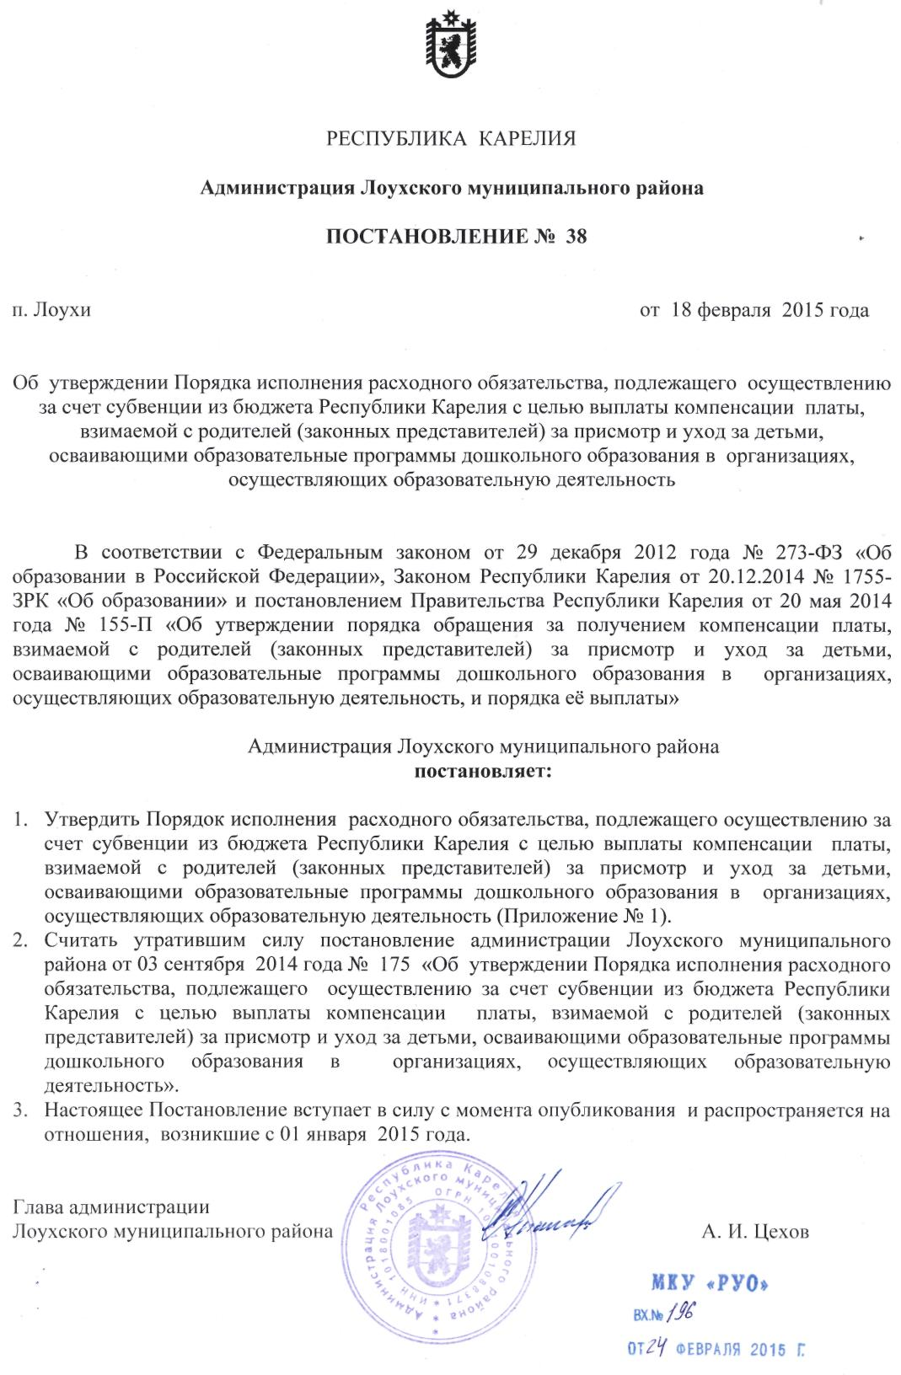
Приложение №1 к Постановлению
администрации Лоухского
муниципального района
от 18 февраля 2015 года № 38

Порядок исполнения расходного обязательства подлежащего осуществлению за счет субвенции из бюджета Республики Карелия с целью выплаты компенсации платы, взимаемой с родителей (законных представителей) за присмотр и уход за детьми, осваивающими образовательные программы дошкольного образования в организациях, осуществляющих образовательную деятельность

- Наименование расходного обязательства. Выплата компенсации платы, взимаемой с родителей (законных представителей) за присмотр и уход за детьми, осваивающими образовательные программы дошкольного образования в организациях, осуществляющих образовательную деятельность (далее – плата, компенсация)
- Наименование органа местного самоуправления, организующего исполнение расходного обязательства, устанавливающего порядок выплаты. Администрация Лоухского муниципального района организует исполнение расходного обязательства по выплате компенсации платы, взимаемой с родителей (законных представителей) за присмотр и уход за детьми, осваивающими образовательные программы дошкольного образования в организациях, осуществляющих образовательную деятельность. Муниципальное казенное учреждение «Районное управление образования Лоухского района» является главным распорядителем средств данной субвенции.
- Перечень муниципальных учреждений, выполняющих функции, связанные с исполнением расходного обязательства:
  - Муниципальное бюджетное дошкольное образовательное учреждение Лоухский детский сад,
  - Муниципальное бюджетное дошкольное образовательное учреждение Чупинский детский сад,
  - Муниципальное бюджетное дошкольное образовательное учреждение Кестеньгский детский сад,
  - Муниципальное бюджетное дошкольное образовательное учреждение Пяозерский детский сад,
  - Муниципальное бюджетное общеобразовательное учреждение Амбарнская средняя общеобразовательная школа,
  - Муниципальное бюджетное общеобразовательное учреждение Сосновская средняя общеобразовательная школа,
  - Муниципальное бюджетное общеобразовательное учреждение Плотинская средняя общеобразовательная школа,
  - Муниципальное бюджетное общеобразовательное учреждение Софпорогская основная общеобразовательная школа,
  - Муниципальное бюджетное общеобразовательное учреждение Тунгозерская основная общеобразовательная школа,
  - Негосударственное дошкольное образовательное учреждение «Детский сад № 19 Открытого Акционерного Общества «Российские железные дороги»,
  - Негосударственное дошкольное образовательное учреждение «Детский сад № 18 Открытого Акционерного Общества «Российские железные дороги».
- Исполнение расходных обязательств. Перечисление из бюджета Республики Карелия средств субвенции для выплаты компенсации платы, взимаемой с родителей (законных представителей) за присмотр и уход за детьми, осваивающими образовательные программы дошкольного образования в организациях, осуществляющих образовательную деятельность.
  - Для получения компенсации части родительской платы, взимаемой с родителей (законных представителей) за присмотр и уход за ребенком, осваивающими образовательные программы дошкольного образования в организациях, осуществляющих образовательную деятельность (далее - плата, образовательная организация), один из родителей (законных представителей) обращается с заявлением в образовательную организацию.
  - Заявление подается по форме согласно приложению к настоящему Порядку с предъявлением паспорта (иного документа, удостоверяющего личность), свидетельств о рождении всех детей и приложением копий свидетельств о рождении всех детей. Образовательная организация, в течение трех рабочих дней передает копии документов в бухгалтерию, обслуживающую данное учреждение.
  - Внесение платы, производится родителями (законными представителями) до 25 числа текущего месяца.
  - Ежемесячно бухгалтерии, обслуживающие образовательные организации, указанные в пункте 3 настоящего Порядка, формируют Реестры для начисления компенсации, на основании сведений о внесенной плате, и передают их в Централизованную бухгалтерию муниципального казенного учреждения «Районное управление образования Лоухского района» (далее – ЦБ МКУ «РУО») не позднее 28 числа текущего месяца.
  - ЦБ МКУ «РУО» на основании Реестра, предоставляемого бухгалтериями, обслуживающими образовательные организации, указанные в пункте 3 настоящего Порядка, производит расчет потребности расходов на выплату компенсации, формирует заявку и представляет её в Финансовое управление Лоухского муниципального района до 10 числа месяца, следующего за отчетным.
  - Размер компенсации рассчитывается по следующей методике:
Ркп = Ср х Кдп х Кд х Ксп, где:
Ср – средний размер платы, установленный Правительством Республики Карелия;
Кдп – количество дней посещения ребенком образовательной организации в соответствующем месяце;
Кд – коэффициент, учитывающий количество детей и составляющий:
0,2 – при расчете компенсации платы на первого ребенка;
0,5 – на второго ребенка;
0,7 – на третьего ребенка и последующих детей;
Ксп – коэффициент величины внесенной заявителем платы за соответствующий месяц, определяемый по формуле:
Ксп = (Кфрп / Кдп) / Ср, где:
Кфрп – размер платы, фактически внесенной заявителем за соответствующий месяц.
При значении коэффициента Ксп, превышающем 1, для расчета применяется значение, равное 1.».
- Требования к отчетности о выполнении функций и о расходовании субвенции, предоставляемой в орган местного самоуправления, организующий исполнение расходного обязательства. Установить срок представления отчёта по использованию средств субвенции муниципальным казенным учреждением «Районное управление образования Лоухского района» в Финансовое управление Лоухского муниципального района и в Министерство образования Республики Карелия не позднее 11 числа месяца, следующего за отчётным периодом согласно приложению (Приложение № 2). Ответственность за нецелевое использование средств субвенции за выплату компенсации несут главный распорядитель и получатели средств бюджета в соответствии с действующим законодательством. Контроль расходования средств осуществляется Финансовым управлением Лоухского муниципального района, главными распорядителями средств бюджета Лоухского муниципального района, получателями средств бюджета Лоухского муниципального района.
- Перечень категорий физических лиц, являющихся получателями компенсации. Право на получение компенсации имеет один из родителей (законных представителей), которые вносят плату за присмотр и уход за детьми, осваивающими образовательные программы дошкольного образования в организациях.
- Сроки выплаты компенсации и гарантии выплаты компенсации. ЦБ МКУ «РУО» ежемесячно в срок до 20 числа месяца, следующего за отчётным, осуществляет выплату компенсации в соответствии с заявлениями родителей (законных представителей) через кредитные организации и организации федеральной почтовой связи.

Приложение к Порядку обращения за получением компенсации платы, взимаемой с родителей (законных представителей) за присмотр и уход за детьми, осваивающими образовательные программы дошкольного образования в организациях, осуществляющих образовательную деятельность и порядок её выплаты

Руководителю___________________________________________________________
(наименование образовательной организации) от___________________________________________________________
(фамилия, имя, отчество)
________________________________________________________________________
(данные паспорта либо иного документа, удостоверяющего личность, серия, номер,
________________________________________________________________________
когда и кем выдан)
проживающего по адресу__________________________________________________

ЗАЯВЛЕНИЕ
о выплате компенсации платы, взимаемой с родителей (законных представителей) за присмотр и уход за детьми, осваивающими образовательные программы дошкольного образования в организациях, осуществляющих образовательную деятельность
Прошу произвести компенсацию платы, взимаемой за присмотр и уход за ребенком
_______________________________________________________________________________,
(фамилия, имя, отчество)
осваивающим образовательную программу дошкольного образования в организации, осуществляющей образовательную деятельность
_____________________________________________________________________________ ____ , (наименование образовательной организации)
который является ____________________________________________________________.
(первым, вторым, третьим и т.д. ребенком)
Способ выплаты компенсации платы (необходимое подчеркнуть (заполнить):

на лицевой счёт № ___________________________________________________, открытый (номер счёта заявителя)
в ___________________________________________________________________________
(наименование кредитной организации)

через организацию федеральной почтовой связи по указанному в заявлении адресу ___________________________________________________________________________________________
(по выбору получателя компенсации)

Даю свое согласие ______________________________, находится по адресу: ____________________________________
бухгалтерии обслуживающей _______________________________находится по адресу: ________________________ на сбор, систематизацию, накопление, хранение, уточнение, использование, передачу в установленных соответствующими нормативными правовыми актами случаях моих персональных данных и персональных данных моего ребенка, содержащихся в данном заявлении и прилагаемых мною документах, в целях предоставления мне компенсации платы, взимаемой с родителей (законных представителей) за присмотр и уход за детьми, осваивающими образовательную программу дошкольного образования в организации, осуществляющей образовательную деятельность до прекращения моего права на получение такой компенсации.

К заявлению прилагаю (перечень документов):
копию свидетельства о рождении ________________________________________
копию свидетельства о рождении ________________________________________
(фамилия, имя ребенка)

Дата Подпись заявителя

Приложение №2 к Постановлению
администрации Лоухского
муниципального района
от 18 февраля 2015 года № 38

Отчет о расходах бюджета Лоухского муниципального района по использованию средств субвенции на осуществление выплаты компенсации платы, взимаемой с родителей (законных представителей) за присмотр и уход за детьми, осваивающими образовательную программу дошкольного образования в организации, осуществляющей образовательную деятельность
№ п/п | Показатели отчета | Единицы измерения | Значение на  1 января текущего года | Значение за отчетный период
1. | Средний размер платы, взимаемой с родителей (законных представителей) за присмотр и уход за детьми, осваивающими образовательную программу дошкольного образования в организации, осуществляющей образовательную деятельность | руб. в месяц
2. | Численность родителей (законных представителей), внесших родительскую плату, взимаемой с родителей (законных представителей) за присмотр и уход за детьми, осваивающими образовательную программу дошкольного образования в организации, осуществляющей образовательную деятельность, и имеющих право на получение компенсации платы, всего | человек
 | в том числе
2.1. | в размере 20% размера родительской платы, взимаемой с родителей (законных представителей) за присмотр и уход за детьми, осваивающими образовательную программу дошкольного образования в организации, осуществляющей образовательную деятельность, – на первого ребенка; | человек
2.2. | в размере 50% размера родительской платы, взимаемой с родителей (законных представителей) за присмотр и уход за детьми, осваивающими образовательную программу дошкольного образования в организации, осуществляющей образовательную деятельность, – на второго ребенка; | человек
2.3. | в размере 70% размера родительской платы, взимаемой с родителей (законных представителей) за присмотр и уход за детьми, осваивающими образовательную программу дошкольного образования в организации, осуществляющей образовательную деятельность, – на третьего и последующих детей в семье | человек
3. | Численность детей, на которых выплачивается компенсация платы, взимаемой с родителей (законных представителей) за присмотр и уход за детьми, осваивающими образовательную программу дошкольного образования в организации, осуществляющей образовательную деятельность, всего | человек
 | в том числе
3.1. | в размере 20% размера родительской платы, взимаемой с родителей (законных представителей) за присмотр и уход за детьми, осваивающими образовательную программу дошкольного образования в организации, осуществляющей образовательную деятельность, – на первого ребенка; | человек
3.2. | в размере 50% размера родительской платы, взимаемой с родителей (законных представителей) за присмотр и уход за детьми, осваивающими образовательную программу дошкольного образования в организации, осуществляющей образовательную деятельность, – на второго ребенка; | человек
3.3. | в размере 70% размера родительской платы, взимаемой с родителей (законных представителей) за присмотр и уход за детьми, осваивающими образовательную программу дошкольного образования в организации, осуществляющей образовательную деятельность, – на третьего и последующих детей в семье | человек
4. | Доля родителей (законных представителей), воспользовавшихся правом на получение компенсации платы, взимаемой с родителей (законных представителей) за присмотр и уход за детьми, осваивающими образовательную программу дошкольного образования в организации, осуществляющей образовательную деятельность, от общей численности родителей (законных представителей), имеющих указанное право, всего | %
 | в том числе
4.1. | получающих компенсацию в размере 20% размера платы, взимаемой с родителей (законных представителей) за присмотр и уход за детьми, осваивающими образовательную программу дошкольного образования в организации, осуществляющей образовательную деятельность, – на первого ребенка; | %
4.2. | получающих компенсацию в размере 50% размера платы, взимаемой с родителей (законных представителей) за присмотр и уход за детьми, осваивающими образовательную программу дошкольного образования в организации, осуществляющей образовательную деятельность, – на второго ребенка; | %
4.3. | получающих компенсацию в размере 70% размера платы, взимаемой с родителей (законных представителей) за присмотр и уход за детьми, осваивающими образовательную программу дошкольного образования в организации, осуществляющей образовательную деятельность, – на третьего и последующих детей в семье. | %
5. | Количество произведенных выплат компенсации платы, взимаемой с родителей (законных представителей) за присмотр и уход за детьми, осваивающими образовательную программу дошкольного образования в организации, осуществляющей образовательную деятельность, всего (нарастающим итогом с 1 января текущего года) | выплат
 | в том числе
5.1. | на первых детей в семье | выплат
5.2. | на вторых детей в семье | выплат
5.3. | на третьих и последующих детей в семье | выплат
6. | Средняя посещаемость детьми, осваивающими образовательную программу дошкольного образования в организации, осуществляющей образовательную деятельность, с учетом пропусков по болезни, отпуска родителей и др. (с 1 января текущего года) | месяцы
7. | Объем средств федерального бюджета, израсходованных на выплату компенсации платы, взимаемой с родителей (законных представителей) за присмотр и уход за детьми, осваивающими образовательную программу дошкольного образования в организации, осуществляющей образовательную деятельность, всего (нарастающим итогом с 1 января текущего года) | тыс. руб.
 | в том числе
7.1. | на первых детей в семье | тыс. руб.
7.2. | на вторых детей в семье | тыс. руб.
7.3. | на третьих и последующих детей в семье | тыс. руб.
8. | Доля средств федерального бюджета, израсходованных на выплату компенсации платы, взимаемой с родителей (законных представителей) за присмотр и уход за детьми, осваивающими образовательную программу дошкольного образования в организации, осуществляющей образовательную деятельность, от общего объема субвенции | %
9. | Объем софинансирования из средств бюджета Республики Карелия (нарастающим итогом с 1 января текущего года) | тыс. руб.
 | в том числе
9.1. | на первых детей в семье | тыс. руб.
9.2. | на вторых детей в семье | тыс. руб.
9.3. | на третьих и последующих детей в семье | тыс. руб.
10. | Средний размер компенсации платы, взимаемой с родителей (законных представителей) за присмотр и уход за детьми, осваивающими образовательную программу дошкольного образования в организации, осуществляющей образовательную деятельность (на 1 ребенка в месяц) | руб. в месяц
 | в том числе
10.1 | на первых детей в семье | руб. в месяц
10.2 | на вторых детей в семье | руб. в месяц
10.3 | на третьих и последующих детей в семье | руб. в месяц

Руководитель образовательной организации________________________________________________

Главный бухгалтер _______________________________________________________________________

Исполнитель:____________ ____________________________________.
контактный телефон должность, Ф.И.
Приложение № 3 к Постановлению
администрации Лоухского
муниципального района
от 18 февраля 2015 года № 38
Реестр

предоставляемый для начисления компенсации платы, взимаемой с родителей (законных представителей) за присмотр и уход за детьми, осваивающими образовательную программу дошкольного образования в организации, осуществляющей образовательную деятельность, и расчет потребности расходов на выплату компенсации платы, взимаемой с родителей (законных представителей) за присмотр и уход за детьми, на ________ год.

___________________________________________________________________________
(образовательная организация)

№ п/п | ФИО родителя | ФИО ребенка | Дата рождения ребенка | Адрес | Реквизиты банковского счета или отделения почтовой связи | Коэффициент, соответствующий процентному соотношению размера компенсации в зависимости от количества детей у родителей (законных представителей): | Размер фактически внесенной платы, взимаемой с родителей (законных представителей) за присмотр и уход за детьми | Количество дней посещения ребенком образовательной организации | Размер начисляемой компенсации
1 | 2 | 3 | 4 | 5 | 6 | 7 | 8 | 9 | 10
ИТОГО

Руководитель учреждения подпись ФИО

Главный бухгалтер подпись ФИО

Исполнитель подпись ФИО
Телефон

